实验目的
掌握用户和组的概念、配置文件和常用命令；
掌握常用软件包的管理方法；

实验内容
使用root身份登录系统
1.完成如下任务。
(1)系统内文件file，详细信息如下所示，这个文件的所有者、群组各是什么？权限数值是多少？
yangn exam4
6 4
(2)该文件的文件类型是什么？普通文件
(3)linux用户对于该文件具有什么权限？（写下权限标识即可）
r
2.按顺序执行如下的账号管理任务：
(1)创建三个用户，账号分别为exam1，exam2，exam3，三个人都加入examgroup的扩展组（附加组或辅助组），同时三个用户的密码都是“ItIsExam”。
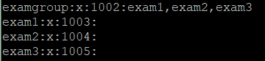
(2)创建用户，账号名为exam4，exam5，密码是“ItIsExam”，但这个账号没加入examgroup群组。
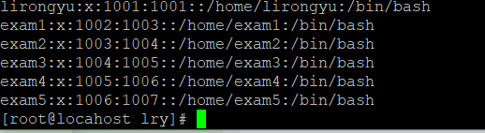
(3)删除系统中exam5，同时将这个账号的根目录与邮件文件同步删除。
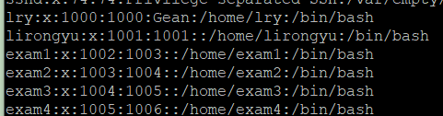
(4)让exam1额外加入linux群组，即exam1至少加入了examgroup和linux
群组。
cat /etc/group
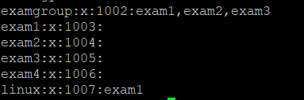
3.执行如下的权限管理任务：
(1)使用root将/etc/securetty复制到exam4用户主目录，且这个账号要具有完整使用该文件的权限。
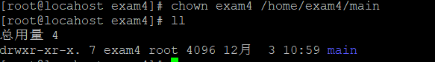
(2)创建一个空文件，文件名为/srv/examcheck.txt，这个文件可以让exam1具有完整的使用权限，而exam2和exam3可以读取，但不能执行与写入，exam4没有任何权限。
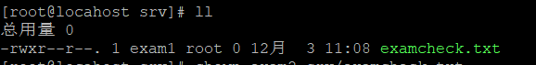
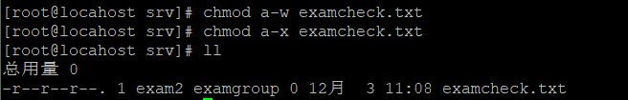
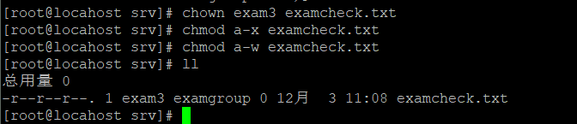
(3)examgroup群组成员想要共享/srv/examdir目录（新建），而没有加入examgroup的其他人不具备任何权限，应如何处理？
chomd u+rwx g+rwx o-rwx
(4)复制/bin/more到/usr/local/bin/mymore，但只让examgroup的成员能够执行/usr/local/bin/mymore这个命令，其他人不能执行。
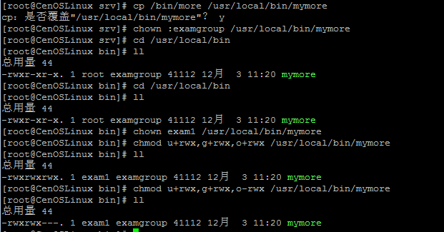
4.安装软件（以下内容尽量在一个新的虚机上安装）
按照视频内容，安装博客系统（LAMP+typecho+云服务器），涉及网址如下：
https://lamp.sh/autoinstall.html
http://typecho.org/download

5.主机名
利用主机名进行远程连接虚机。

注意：
（1）请将题目问题和答案汇总到 班级姓名学号.doc 文件中提交

